ПАМЯТКА по соблюдению мер антитеррористической безопасности в период новогодних и рождественских праздников.

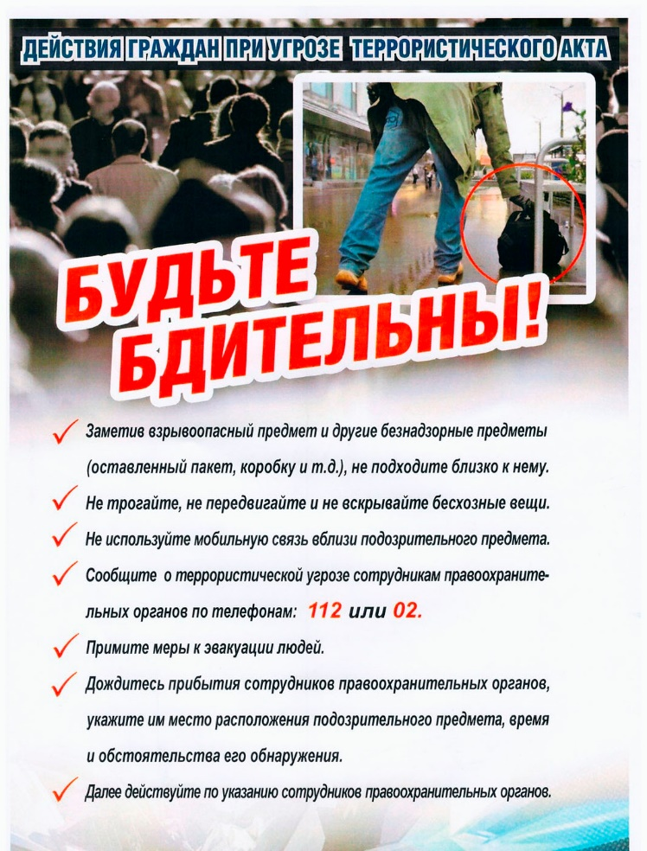УВАЖАЕМЫЕ ГРАЖДАНЕ!  
Будьте бдительны во время массовых мероприятий, поездок в транспорте. Обращайте внимание на подозрительных людей, оставленные сумки, пакеты, свёртки, детские игрушки и другие бесхозные предметы. Если вы обнаружили забытую или бесхозную вещь, не пытайтесь заглянуть, проверить на ощупь. Не трогайте, не передвигайте, не вскрывайте, не пинайте ногами – в ней может находиться взрывное устройство.

Во время проведения массовых мероприятий будьте внимательны и осторожны:  
• старайтесь держаться в стороне от скопления групп людей;  
• обращайте внимание на подозрительных людей, ведущих себя либо чрезмерно осторожно, либо наоборот – привлекая к себе излишнее внимание;  
• сторонитесь и фиксируйте регистрационные номера транспортных средств, припаркованных с явными нарушениями правил дорожного движения, старайтесь запоминать приметы лиц, производящих погрузку и выгрузку из этих автомобилей грузов в мешках, ящиках, коробках, упаковках и т.п.;  
• в случае возникновения беспорядков при проведении общественных мероприятий, не поддавайтесь панике, спокойно покиньте место происшествия;  
• если вдруг началась активизация сил безопасности и правоохранительных органов, ни в коем случае не проявляйте любопытства, идите в противоположную сторону, но не бегом, чтобы Вас не приняли за нарушителя, при этом беспрекословно выполняйте требования сотрудников полиции;  
• при взрыве или начале стрельбы немедленно падайте на землю, лучше под прикрытие (бордюр, торговую палатку, машину и т.п.), для большей безопасности накройте голову руками, и при первой же возможности покиньте место происшествия, не создавая при этом «давку»;  
• в случае попытки какого-либо транспортного средства прорваться через ограждение места проведения мероприятия и возникновении опасности его наезда на людей, немедленно подайте сигнал об опасности окружающим, примите возможные меры, чтобы минимизировать количество пострадавших, особенно детей и пожилых людей, и не приближайтесь к нему после остановки.  
Ни в коем случае не прикасайтесь к забытым кем-то бесхозным вещам (на улице, в подъезде, магазине, торговом центре, кафе, кинотеатре, общественном транспорте и т.д.):  
• не пытайтесь заглянуть в них и проверить содержимое, не трогайте, не вскрывайте, не пинайте ногами – внутри может находиться взрывное устройство,  
• зафиксируйте место и время их обнаружения,  
• привлеките внимание находящихся поблизости сотрудников полиции, охраны и обычных граждан, постарайтесь сделать так, чтобы прохожие отошли как можно дальше,  
• дождитесь прибытия оперативной группы, помните, вы являетесь важным свидетелем.

Также НАПОМИНАЕМ: Заведомо ложное сообщение об акте терроризма является уголовно наказуемым преступлением против общественной безопасности, и в соответствии со ст. 207 Уголовного Кодекса РФ предусматривает наказание от штрафа в размере до 200 тысяч рублей, до лишения свободы сроком до 5 лет. Кроме того, подлежат возмещению затраты и ущерб, причинённые таким сообщением